Ergebnisse LG1-Jugend 2015
Unsere erfolgreichen Jugendlichen in 2015 - Herzlichen Glückwunsch
Moin moin ihr Lieben,
die eingegangenen TopTen-Anträge wurden vom SV geprüft und in Reihenfolge gebracht.
Das Ergebnis ……. Tataaaa !!!!
im Bereich Schau
Platz 6 - Alexandra Meyer
im Bereich Universal (Schau+IPO)
Platz 4 - Alexandra Meyer
Platz 8 - Lena Bartels
Die weiteren Platzierungen
IPO:
Platz 20 - Alexandra Meyer
Platz 28 - Mona Riesner
Platz 36 - Lena Bartels
Schau:
Platz 11 - Lena Bartels
Platz 23 - Mona Riesner
Universal:
Platz 16 - Mona Riesner
!!! Herzlichen Glückwunsch !!!
Leider haben in diesem Jahr auch nur diese 3 aus unserer Landesgruppe Ihre TopTen-Anträge eingereicht.
Das geht doch wohl besser. Alle Prüfungen, die Ihr mit Hunden ablegt, können gewertet werden.
Schaut doch einfach einmal auf der SV Homepage nach unter Jugend-TopTen!
Euer
Michael Puff - LG-Jugendwart

LG-Jugend-Sommercamp 2015
in der OG Elmshorn vom 18.07. - 25.07.2015
Auch dieses Jahr trafen sich wieder Jugendliche und Junioren der Landesgruppe Hamburg/Schleswig-Holstein zu einer Woche Sommercamp auf dem SV-Übungsplatz der Ortsgruppe Elmshorn. In der Woche vom 18.-25. Juli zelteten sie mit drei Betreuern, dem Landesgruppenjugendwart Michael Puff und ihren Vierbeinern. Kannten sich auch nicht alle 15 von Anfang an, so waren die Kids am Ende wie ein Herz und eine Seele.
In den sieben Tagen wurde mit den Hunden gearbeitet, wobei wir unter anderem Besuch von zwei Lehrhelfern der Landesgruppe bekamen, einen Dank hierfür an dieser Stelle. Bei langen Spaziergängen durch den angrenzenden Wald und Schwimmstunden in dem großen benachbarten See wurden viele Freundschaften geschlossen, sowohl bei Vierbeinern als auch bei Zweibeinern.
In der gesamten Woche mussten die Kids Aufgaben in Gruppen bewältigen, manchmal mit Hund, manchmal ohne. So bestritten sie den „Fun-Parcours“, bei welchem es sehr interessant und auch mal sehr nass werden konnte und welcher allgemein für gute Stimmung und viel Gelächter sorgte. Außerdem überlegten sich die Betreuer ein Spiel, bei welchem alle zusammen taktisch überlegen mussten, wie sie alle Gruppenmitglieder durch verschieden große Löcher eines zwischen den Bäumen gespannten Netzes befördern konnten, ohne dabei die Seile oder Bäume zu berühren und kein Loch doppelt zu benutzen. Ein super Spiel zum Näherkommen!!
Mit dabei waren aber natürlich auch der alljährliche Sängerwettstreit, der Hundekarneval und Bürsten- sowie Zeltcheck.
Wie immer trafen sich alle morgens, mittags und abends zum gemeinsamen Essen. Aber auch zwei weitere Orte wurden dieses Jahr zu einem beliebten Treffpunkt: das Jugendgruppenzelt, ein großes Festzelt welches extra für solche Jugendveranstaltungen angeschafft wurde und die nagelneue große Feuerschale, welche sich bei gemütlichen Abenden am Lagerfeuer bei Stockbrot und anti-alkoholischen Cocktails eigens von den Kids gemixt bewährt machte. Sie konnten wir nur dank der Spenden einiger Mitglieder für die tolle Arbeit unserer Jugend als Gruppe auf Landesgruppenveranstaltungen finanzieren. Ein riesengroßes Dankeschön hier nochmals an die großzügigen Spender, wir haben uns riesig gefreut und ihr seid sicherlich mal zu so einem Abend an der Feuerschale eingeladen!!! Eine große Freude machte uns Daniela Thoring, die neue Bundesjugendwartin, welche uns am letzten Abend des Zeltlagers besuchte. Sie kam extra aus Nordrhein-Westfalen angereist und war durchweg begeistert von unserem Zeltlager und vor allem von unseren Jugendlichen! Auf Abwerbungsversuche ihrerseits aufgrund der tollen Unterordnungen der jungen Hunde und Hundeführer reagierten wir dann aber trotzdem eher defensiv, unsere Schätze wollen wir uns schließlich hier oben im Norden wahren... Aber schon jetzt wurden Verabredungen getroffen für das nächste Intermezzo der westfälischen und schleswig-holsteinischen Jugend auf der nächsten DJJM. Wir freuen uns darauf!!!
Nun noch einmal ein direktes Wort an alle Jugendlichen, Junioren, Junggebliebene und solche, denen unsere Zukunft am Herzen liegt: Es war nicht nur mal wieder ein wunderschönes Jahr mit unserer Truppe, es war eins der schönsten Jahre seit langem. Wir Betreuer versprechen euch: Wir halten den Kurs! Ladet noch mehr Freunde und Unbekannte ein, kommt einfach mal vorbei. Es lohnt sich! Und die, die sich dieses Jahr noch nicht getraut haben: Nicht traurig sein, das nächste Jahr kommt bestimmt! Die erste Woche in den Sommerferien sollte für uns alle ein fester Termin sein; hier können wir uns endlich mal ohne die „Erwachsenen“ so richtig ausquatschen und entfalten.
Wir als Betreuer waren richtig traurig, als die Woche zu Ende war. Es ging viel zu schnell. Man kann garnicht genug betonen, wie toll ihr alle harmoniert habt und wie viel Spaß es mit euch als Truppe gebracht hat.
Wir für unseren Teil können das nächste Jahr kaum erwarten!!!!
Euer Betreuerteam
Michael, Sandra, Flo und Katha
Einige Foto-Schnappschüsse -> HIER.

Bericht, Ergebnisse und Fotos DJJM 2015
in der Kaevelar LG5
Moin Moin
Wir haben es geschafft!
Nach einem anstrengenden, aber schönen, anstrengendem, aber erfolgreichen Pfingstwochenende sind die Jugendlichen unserer Landesgruppe wieder heil und gesund zurückgekehrt.
Am Donnerstagnachmittag begann unser Abenteuer in der Wallfahrtsstätte Kevelaer in Nordrhein-Westfalen an der Niederländischen Grenze. 5 Starter konnte in diesem Jahr unsere Landesgruppe stellen. 4 x IPO (3 Reguläre + 1 Ersatz) und eine Starterin im Agility. Mit Eltern, Betreuern und Freunden waren wir immerhin 18 Personen, die unsere Starter anfeuerten und unterstützten.

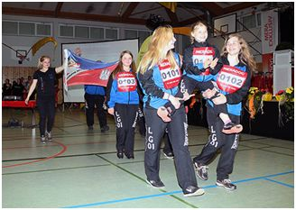
Am Freitag konnte dann das Training beginnen. Da die Jugendwarte traditionell den Freitag nutzen, um eine Jugendwartetagung abzuhalten und eventuell anstehende Probleme noch zu lösen, ist es umso wichtiger, dass unsere meist noch minderjährigen Jugendlichen betreut werden. Dies geschah in diesem Jahr durch unsere diesjährige Mannschaftsführerin Jana-Marleen Brunkert und meiner Tochter Katharine Puff, welche auf eigene Kosten für unsere Jugendlichen anreisten. Nach einem fest vorgegebenen Übungsplan konnten dann die einzelnen Landesgruppen mit 8min pro Starter das Stadion benutzen, in welchem ab Samstag die Wettkämpfe stattfinden sollten.

Hier möchte ich gleich einmal einen dicken Dank an die Ortsgruppe Kevelaer einflechten, welche nicht nur unseren Campingplatz organisierte, für nächtliche Sicherheit sorgte, sondern uns auch ihren 1. Vorsitzenden Tim Novak als Helfer für unser Training zur Verfügung stellte. Nach getaner Arbeit wurde dann im mitgebrachten Landesgruppen Jugend-Mannschaftszelt gegrillt. Am Abend ging es dann zur Auslosung der Startplätze. Zuvor zogen jedoch alle Mannschaften der Landesgruppen zu einer von ihnen gewählten Musik in das Festzelt ein. Unsere Mannschaft hatte sich für das Lied „Allens Kloor“ der Band „Kompliment“ entschieden. Unter Beifall und guter Stimmung zogen wir so in die vollbesetzte Festhalle. Nachdem alle Mannschaften ihre Lose gezogen hatten, zogen wir uns auf unseren Campingbereich zurück und ließen den Abend ausklingen.
Am nächsten Morgen ging dann auch gleich der Ernst los. Unsere ersten Fährten wurden Samstag morgens gelegt, abgesucht und bestanden. Fast zeitgleich mußten wir uns dann auch schon auf die erste UO im Stadion vorbereiten. Abteilung B und C wurden in einem Zeitabstand von 2 Std. gerichtet. Direkt im Anschluß ging es dann zum Agilitypacour, um die mit 7 Jahren jüngste aller Teilnehmer, unsere Jasmin, anzufeuern. Nachdem es dann am Nachmittag für uns noch einmal hieß: „ab ins Stadion“, konnten wir den Samstag mit allen hundetechnisch erfolgreich bestandenen Prüfungsteilen beruhigt beenden.

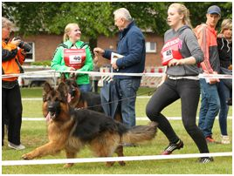
Auch der Sonntag verlief für uns erfolgreich. Nur 2 Fährten standen für uns an, welche auch trotz des nicht ganz einfachen Geländes erfolgreich bestanden wurden. Damit hatten somit schon 2 unserer 4 IPO Teilnehmer erfolgreich bestanden. Jasmin hatte an diesem Tag einen so runden Lauf, dass die umstehenden Zuschauer begeistert applaudierten. Am Montag holte uns dann doch noch das Pech ein. Nicht nur das uns der Wettergott scheinbar verlassen hatte, so musste unsere Starterin, an dem sonst sonnigen Wochenende, im Regen ihre Unterordnung laufen. Auch zeigte an diesem Tag ihre Hündin keinerlei Sprünge und kein Voraus (bzw. kam genauso schnell zurück). Somit konnte trotz einer wunderschön harmonischen Teamarbeit mit einigen kleinen Fehlern an diesem Tag keine bestandene Unterordnung vom Richter vergeben werden.
Bei der 2ten Starterin lief jedoch alle glatt an diesem Tag und auch Jasmin zeigte erneut ihr Können, so das wir ergebnistechnisch bereits am Mittag auf 3 von 4 bestanden IPO zurückschauen konnten. Jasmin lief leider in diesem Jahr ein Diz und konnte somit nicht gewertet werden. Nichts desto trotz haben alle unsere Starterinnen mal wieder bewiesen, dass sie durchaus, allen Unkenrufen zum Trotz, für unsere Landesgruppe Ehre einlegen konnten. Immerhin erreichten sie den Meistertitel in IPO1 Jugend und den 3ten Platz in IPO1 Junior. Weiter so Mädels, Ihr seid einfach Klasse. Lasst euch nicht kleinkriegen. Auch in der Schau waren wir noch aktiv. Alexandra und Mona zeigten in den Schauringen, dass sie durchaus auch in diesem Bereich unseres Vereins ein großes Talent vorzuzeigen haben, wie ja schon etliche Erfolge auch in der Vergangenheit bewiesen haben.
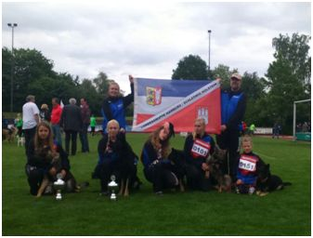
Zum Schluss möchte ich mich noch einmal bei allen Beteiligten für ein rundum harmonisches, wenn auch anstrengendes Wochenende, bedanken. Es macht einfach Spaß mit einer Mannschaft zu einem Wettkampf zu fahren, wo solch ein Zusammenhalt gegeben ist. Auch einen Dank an die Eltern gilt es zu entrichten. Neben Zeit und Unbequemlichkeiten ist es ja auch immer ein erheblicher Geldaufwand, der, wie ich meine, sich jedoch unbedingt lohnt. Einen ganz besonderen Dank möchte ich an dieser Stelle noch einmal an die Mannschaftsführer Jana und Katharine richten, welche ohne irgendwelche Kostenzuschüsse aus Freude und Engagement immer für unsere Jugendlichen da waren und sind. Ohne Euch wären so manche Situationen nur schwer zu lösen gewesen. Gerade, da Ihr aus der Landesgruppenjugend seid, wisst ihr wie wichtig es ist, dass immer ein „offizieller“ an den verschiedenen Austragungsorten ist, um eventuelle Planänderungen mit den Richtern zu besprechen oder gar einen Einspruch anzumelden. Außerdem seid ihr besser als jeder Jugendwart oder Eltern um zu freuen, feiern oder trösten.
Ich freue mich bereits auf das nächste Jahr.
Liebe Grüße
Michael Puff - LG-Jugendwart
Alle Ergebnisse sind auf der SV-DJJM-Webseite nachzulesen. Auch viele Fotos aller Beteiligten sind unter "Galerie" aufrufbar.
www.sv-djjm.de

Bericht, Ergebnisse und Fotos LG-J&J-Zuchtschau vom 14.05.2015
in der OG Bardowick

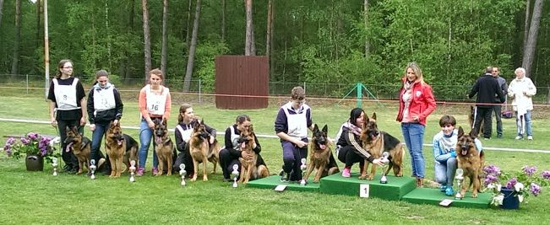Bei etwas kaltem, aber vorwiegend trockenem Wetter fand am 14.05.2015 unsere LG-J&J-Zuchtschau in der OG Bardowick statt. Persönlich anwesend erlebte ich eine absolut tolle Veranstaltung, die von der Ortsgruppe super organisiert und durchgeführt wurde. Nicht nur die tolle Meldezahl von 58 Hunden in allen Klassen überzeugte, sondern auch das Interesse von vielen Besuchern und Gästen. Der LG-Vorstand sagt dankeschön für die rundum gelungene Veranstaltung.

Hans-Peter Schweimer - Stv. LG-Vorsitzender
Bericht der Ortsgruppe
Bei zunächst durchwachsenem, im Laufe des Tages jedoch recht schönem Wetter gingen von den 58 gemeldeten Hunden 50 Tiere an den Start. Unsere jugendlichen Hundeführer haben die Hunde in allen Klassen hervorragend präsentiert und wir konnten einer sportlich fairen und sehr schönen Veranstaltung beiwohnen.
Gern möchten wir der amtierenden Zuchtrichterin Nancy Herms danken, die sich sehr intensiv mit den jugendlichen Hundeführern beschäftigt hat und es hervorragend verstand, die Hunde entsprechend zu platzieren. Wir freuen uns, dass dieser Veranstaltungstag so gelungen verlaufen ist und bedanken uns sehr herzlich bei allen Ausstellern. Vor allem aber bei allen Helfern unserer OG sowie bei unseren „Eltern“ der jugendlichen Hundeführer, da es sonst kaum möglich ist, so eine Veranstaltung auf die Beine zu stellen.
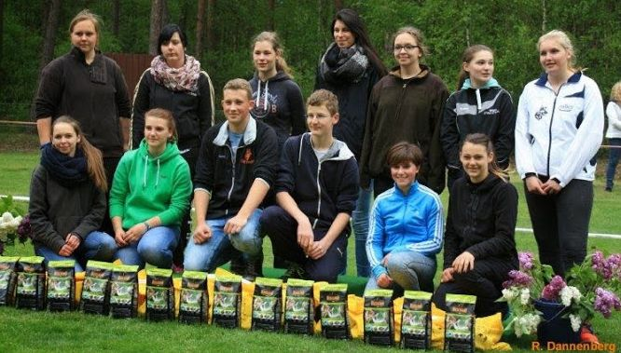
Vielen Dank auch an unsere jugendlichen Hundeführer! Das habt Ihr „toll“ gemacht!
Für die Bereitstellung schöner Sachpreise für unsere Jugendlichen möchten wir uns bei Frau Wimmer von der SV-HG recht herzlich bedanken, ebenso bei unserem LG-Jugendwart Michael Puff.
Um ein paar Eindrücke zu gewinnen, nachfolgend einige Bilder der Schau von unserer Pressewartin Roswita Dannenberg. Dir ebenso vielen Dank für Deine Arbeit!
OG Bardowick - Schriftwartin Barbara Engel
Nachfolgend die
Ergebnisliste sowie
Diverse Fotos der Veranstaltung
(von Roswitha Dannenberg)

Bericht LG-Pokal mit Qualifizierung zur DJJM vom 03.05.2015
in der OG Elmshorn
Moin moin, Ihr Lieben, es ist geschafft !
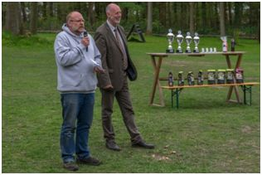
Bei anfänglich strahlendem Wetter und der für unsere Landesgruppe zahlenmäßig phänomenalen Starterzahl von 5 IPO und 3 BH Hunden wurde gestern am 03.05.2015 in der OG Elmshorn e.V. der diesjährige LG Jugendpokal mit Qualifizierungsmodus abgehalten. Als Leistungsrichter stellte sich Rene Zibler bereit, unterstützt vom Lehrhelfer Andreas Happel und dem erfahrenen Fährtenleger Gerhard Maßler aus der OG Tornesch. Allen dreien hier schon einmal im Vorwege meinen allerherzlichsten Dank für ihre Mühe und Arbeit zum Gelingen.
Der Prüfungstag begann offiziell um 8:30 mit einem leckeren Frühstücksbuffet in der Ortsgruppe. Dann erfolgte die Wesenskontrolle und Identifizierung der Hunde und ab ging es ins Fährtengelände. Dieses wurde freundlicher Weise von der OG Barmstedt zur Verfügung gestellt. Qualität (Maisacker ohne Bewuchs) und Quantität entsprachen natürlich den gewohnt hohen Ansprüchen der OG Barmstedt und somit konnten auch die Jugendlichen mehr als zufrieden sein. Einen ganz besonderen Dank daher an dieser Stelle noch einmal an die verantwortlichen Hans-Jürgen Wollesen und Rainer Flathmann. Nach den erfolgreich bestandenen Fährten ging es dann wieder zum Vereinsgelände der OG Elmshorn, um die Unterordnung und den Straßenteil der Begleithundeprüfung abzunehmen.
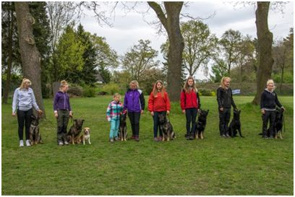
Danach wurde dann zum Mittagessen gerufen. Bei bestem Wetter war es möglich auf den bereitgestellten Bierzeltgarnituren die zubereiteten Nudel mit einer, von drei zur Verfügung stehenden Soßen, zu genießen.
Nach ausgiebiger Pause ging es dann weiter mit den Unterordnungen der IPO Hunde.
Vier der Hunde starteten in der Stufe IPO 1, und ein Hund in der Stufe IPO 3.
Auch hier gelang es allen Hunden, wenn auch nicht immer mit dem gewünschten Punkteergebnis, zu bestehen. Jetzt blieb nur noch die Zeit für ein schnelles Getränk und eine kurze Vorbereitung, dann mussten die Hunde zum dritten und letzten Prüfungsbereich antreten. In der Abteilung C der Prüfung trafen die Hunde auf den Lehrhelfer Andreas Happel, welcher absolut gleichmäßig und fair nach Richteranweisung figurierte, und uns allen einen Einblick auf die Tagesform der Hunde verschaffte.
Die Ergebnisse dieser Prüfung im Überblick:
Hundeführer / Hund | Prüf.St. | Pkt.
Joana Marten mit Age vom Hackstein | BH | 55
Jorena Westphalen mit Luna | BH | 48
Jorena Westphalen mit Emma | BH | 45

Hundeführer / Hund | Prüf.St. | Abt. A | Abt. B | Abt. C | Gesamt
Alexandra Meyer mit Discussion vom Schweizerhof | IPO3 | 96 | 81 | 88 | 265
Mona Riesner mit Bailey vom Patriot | IPO1 | 85 | 83 | 82 | 250
Lena Bruntz mit Doro von Tajö | IPO1 | 73 | 75 | 84 | 232
Joana Marten mit Cloe aus der Prignitz | IPO1 | 80 | 73 | 74 | 227
Catharina Hack mit Dafka vom Cap Arkona | IPO1 | 85 | 70 | 70 | 225
Unser IPO Mannschafft zur diesjährigen DJJM in Kavelaer sieht demnach wie folgt aus.
➢ Alexandra Meyer mit Discussion vom Schweizerhof / IPO 3 / Junior
➢ Mona Riesner mit Bailey vom Patriot / IPO 1 / Jugend
➢ Lena Bruntz mit Doro von Tajö / IPO 1 / Jugend
➢ Joana Marten mit Cloe aus der Prignitz / IPO 1 / Junior
und...
➢ Jasmin Thomsen mit Optimals Ova / Agility A1 / Jugend

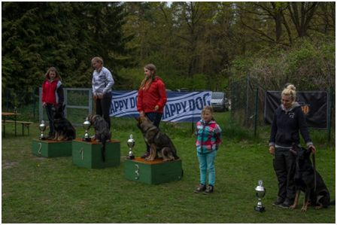
Als Mannschaftsführerin stellte sich Jana Marleen Brunkert zur Verfügung
An dieser Stelle noch einmal allen Beteiligten meinen allerherzlichsten Dank. Stellvertretend dem 1.Vorsitzenden der OG Elmshorn e.V., Andreas Herrmann für die Ausrichtung des LG-Jugendpokales in einem solch ansprechendem Rahmen. Einen weiteren Dank an unseren Landesgruppenvorsitzenden der nicht nur während der Prüfung anwesend war, sondern auch zum Abschluss der Veranstaltung die Leistungen der Jugendlichen würdigte. Auch sollte man die Zuschauer nicht vergessen, welche den Weg auf sich genommen haben um Ihre, unsere Jugendlichen zu unterstützen. Ohne Euch wäre der richtige Rahmen einfach nicht gegeben.
LG
Euer Landesgruppenjugendwart
Michael Puff
Diverse weitere Fotos der Veranstaltung
(von Roswitha Dannenberg)

